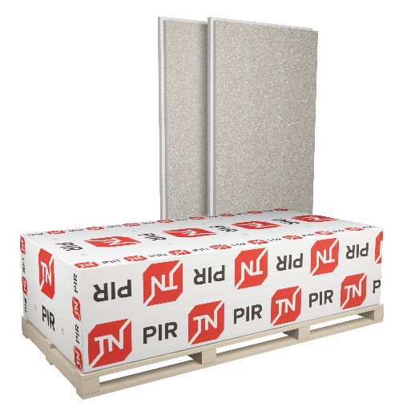 | Утеплитель/Теплоизоляция LOGICPIR PROF Ф/Ф

СТО: 72746455-3.8.1-2017

Область применения:

Теплоизоляционные плиты LOGICPIR PROF применяются в общегражданском и промышленном строительстве при устройстве систем плоских крыш, как эксплуатируемых, так и неэксплуатируемых (с креплением клеевым или механическим способами, а также пригрузом балластом). Также LOGICPIR PROF может применяться при утеплении стен (типа «слоистая кладка» с облицовкой декоративным кирпичом) и полов.

Описание:

Теплоизоляционный материал на основе PIR относится к особому классу полимеровреактопластов с газонаполненной закрытой ячеистой структурой, содержащей перманентный газ, отвечающий за пониженную теплопроводность. Одной из особенностей PIR является специфическое химическое строение, для которого характерно сочетание жёсткой кольцевой молекулярной структуры и прочных высокоплотных химических связей. Эти особенности обеспечивают повышенную термическую стойкость утеплителя, а также устойчивость к воздействию огня. Карбонизирующееся вещество на поверхности материала при воздействии пламени приводит к образованию «пористой» защитной углеродной матрицы, препятствующей дальнейшему термическому разложению внутренних слоев полимера, способствуя сохранению целостности строительной конструкции с PIR. Теплоизоляционные плиты LOGICPIR PROF обладают длительным сроком эксплуатации более 50 лет благодаря тому, что обладают минимальным водопоглощением, не подвержены деструктивному воздействию агрессивных химических сред, а также гниению, в т.ч. в условиях повышенной влажности. При этом не выделяют вредных веществ при любых режимах эксплуатации, являясь экологически чистым и безопасным строительным материалом. Плиты LOGICPIR PROF обладают прямыми или отформованными торцами в виде «L»-кромки для улучшения стыковки материала друг с другом и создания непрерывного теплоизоляционного контура без «мостиков» холода.

Преимущества:
1.Не боится влаги:
Обладая практичеки нулевым водопоглащением плиты способны противостоять образованию плесени и грибка.

2. Удобен в монтаже:
Жесткие и легкие плиты легко перемещать и устанавливать. Они не выделяют вредных веществ и не таребуют специальных средств защиты при работе.

3. Сокращает затраты на отопление:
Благодаря фольгированной обкладке плиты PIR способны дополнительно отражать тепло внутрь помещения.

4. Минимальная толщина:
Коэффициент теплопроводности LOGICPIR равен 0,022 Вт/м•К, что ниже теплопроводности воздуха — 0,025 Вт/м•К*! Столь низкая теплопроводность LOGICPIR позволяет снизить толщину теплоизоляции и значительно сэкономить пространство утепляемого помещения.
Основные физико-механические характеристики:

Наименование показателя | Ед. изм. | Ф/Ф | Метод испытаний
Начальное значение теплопроводности, не более* | Вт/(м*К) | 0,021 | -
при условиях эксплуатации А при условиях эксплуатации Б | Вт/(м*К) | 0,022  0,023 | ГОСТ 7076-99
Прочность на сжатие при 10 % линейной деформации, не менее | кПа | 150 | ГОСТ EN 826-2011
Водопоглощение по объему при длительном полном погружении  (28 сут.), не более | % | 1,0 | ГОСТ EN 12087-2011
Температура эксплуатации | оС | от - 65 до + 110 | СТО 72746455-3.8.1-2014
Группа горючести | - | Г1 | ГОСТ 30244-94

Геометрические параметры:
Наименование показателя | Ед. изм. | Значение | Метод испытаний
Толщина | мм | Ф/Ф: 30-150 (с шагом 10 мм)  СХМ/СХМ: 30-100 (с шагом 10 мм) | ГОСТ EN 822-2011, ГОСТ EN 823-2011,  ГОСТ EN 824-2011
Длина х ширина, без «L»-кромки** | мм | 2400х1200, 1200х1200, 1200х600 | ГОСТ EN 822-2011, ГОСТ EN 823-2011,  ГОСТ EN 824-2011
* по согласованию с потребителем возможно изготовление плит других размеров;
**плиты выпускаются с краями в виде «L»-кромки с 4-х сторон размером 2385х1185, 1185х1185, 1185х585.

Хранение и транспортировка:
Плиты должны храниться в сухом закрытом помещении в горизонтальном положении в штабелях на расстоянии не менее 1 м от нагревательных приборов. Допускается хранение изделий PIR под навесом, защищающим их от атмосферных осадков и солнечных лучей. Допускается хранение изделий PIR на открытом воздухе в специальной упаковке, защищающей от внешних атмосферных воздействий. Плиты LOGICPIR PROF транспортируют в крытых транспортных средствах в соответствии с правилами перевозки грузов, действующими на транспорте данного вида.
Сведения об упаковке:
Плиты поставляются в пачках, имеющих УФ-стабилизированную пленку. С помощью стреч-плёнки пачки формируются в укрупнённые упаковки с мягкими опорами.
Производство работ:
В соответствии с СТО 72746455-4.1.1-2014 «Изоляционные системы ТехноНИКОЛЬ. Крыши с водоизоляционным ковром из рулонных битумно-полимерных и полимерных материалов. Материалы для проектирования и правила монтажа», Москва.

ВИДЕО:
Утепление мансарды PIR-плитами
Монтаж плоской крыши с PIR-плитами
Утепление фасада PIR-плитами
Утепление каркасного дома PIR-плитами
Фахверк с PIR-плитами
Перекрестное утепление с PIR-плитами

Техническая документация:
Технический лист Плиты теплоизоляционные LOGICPIR
Декларация о соответствии LOGICPIR
Инструкция по монтажу LOGICPIR
Заключение LOGICPIR НМИЦ Здоровья детей
Пожарная декларация о соответствии LOGICPIR Г1-Г2
Заключение НИИСФ о теплопроводности
Заключение о Долговечности PIR НИИМОССТРОЙ

Заключение по звукоизоляционным свойствам PIR

Заключение санитарно-эпидемиологической экспертизы LOGICPIR
Заключение об устойчивости к повреждению грызунами теплоизоляционных плит LOGICPIR

